INFORME DE LA COMISIÓN DE EDUCACIÓN recaído en el proyecto de ley, en segundo trámite constitucional, que protege los derechos de estudiantes cuidadores de la educación superior, promoviendo la corresponsabilidad y asegurando la conciliación entre actividades familiares, académicas y formativas

BOLETÍN N° 15.221-34

Objetivo / Constancias / Norma de Quórum Especial (sí tiene) / Consulta Excma. Corte Suprema (no hubo) / Asistencia / Antecedentes de Hecho / Aspectos Centrales del Debate / Discusión en General / Votación en General / Texto / Acordado / Resumen Ejecutivo

HONORABLE SENADO:

La Comisión de Educación tiene el honor de informar el proyecto de ley de la referencia, iniciado en moción de los Honorables Diputados señoras Bello, Mix, Olivera, Orsini, Rojas, Schneider, Serrano y Tello; y señores Cornejo y Santana, con urgencia calificada de “suma”.

Se hace presente que, de conformidad a lo dispuesto en el artículo 36 del Reglamento de la Corporación, la Comisión discutió solo en general esta iniciativa de ley, la que resultó aprobada por la unanimidad de sus integrantes presentes, Honorables Senadores señoras Aravena y Provoste, y señores García y Sanhueza (4x0).

- - -

OBJETIVO DEL PROYECTO

Establecer un marco legal de resguardo en relación con los estudiantes de la educación superior en situación de embarazo, maternidad o paternidad, o que ejerzan el cuidado personal de un menor de edad o de una persona dependiente, que permita asegurar condiciones de conciliación entre sus responsabilidades familiares, y sus actividades académicas y formativas, en concordancia con el principio de corresponsabilidad social y familiar en materia de cuidado.

- - -

CONSTANCIAS

- Norma de quórum especial: Sí tiene.

- Consulta a la Excma. Corte Suprema: No hubo.

- - -

NORMA DE QUÓRUM ESPECIAL

Se hace presente que el artículo 12 del proyecto de ley tiene el carácter de norma orgánico constitucional, en tanto modifica el inciso primero del artículo 11 del decreto con fuerza de ley N° 2, de 2010, del Ministerio de Educación -que fija texto refundido, coordinado y sistematizado de la ley N° 20.370 con las normas no derogadas del decreto con fuerza de ley N° 1, de 2005 (Ley General de Educación)-, el cual posee la misma naturaleza, según lo dispone el párrafo final del numeral 11) del artículo 19 de la Constitución Política de la República. En consecuencia, aquel precepto requiere, para su aprobación, del voto favorable de la mayoría absoluta de los señores Senadores en ejercicio, de conformidad con el inciso segundo del artículo 66 de la Carta Fundamental.

- - -

ASISTENCIA

- Representantes del Ejecutivo e invitados:

De la Subsecretaría de Educación Superior: el Subsecretario, señor Víctor Orellana; la Jefa de Gabinete del señor Subsecretario, señora Miski Peralta; y las asesoras, señoras Gabriela Izquierdo y Irue Martínez.

De la Superintendencia de Educación Superior: el Superintendente, señor José Miguel Salazar; el Jefe de Gabinete del señor Superintendente, señor Mauricio Rifo; la Fiscal (S), señora Daniella Maureira; y la Jefa de Comunicaciones, señora Michel Navas.

Del Consejo de Rectores de las Universidades Chilenas (CRUCH): el Rector de la Universidad Alberto Hurtado, señor Eduardo Silva; y la periodista, señora Gina Norambuena.
Del Consorcio de Universidades del Estado de Chile (CUECH): el Presidente y Rector de la Universidad de Valparaíso, señor Osvaldo Corrales; y la asesora, señora Stephanie Donoso.

De la Red de Universidades Públicas no Estatales (G9): el Presidente y Rector de la Universidad Católica de la Santísima Concepción, señor Cristhian Mellado.

La investigadora y asesora de la Honorable Senadora señora Pascual, señora Macarena Galaz.

- Otros:

De la Biblioteca del Congreso Nacional: el Coordinador del Área de Políticas Sociales, señor Luis Castro.

De Ideas Republicanas: la Asesora, señora Fernanda Álvarez.

Equipos parlamentarios: de la Honorable Senadora señora Aravena, la asesora, señora María de las Nieves Plaza; del Honorable Senador señor García, el asesor, señor José Miguel Rey; de la Honorable Senadora señora Provoste, los asesores, señores Rodrigo Vega y Enrique Soler; y del Comité Partido Unión Demócrata Independiente, el asesor legislativo, señor Fernando Castro, y el asesor comunicacional, señor Cristián Livingstone.

- - -

ANTECEDENTES DE HECHO

Para el debido estudio de este proyecto de ley, se ha tenido en consideración la moción de los Honorables Diputados señoras Bello, Mix, Olivera, Orsini, Rojas, Schneider, Serrano y Tello; y señores Cornejo y Santana.

- - -

ASPECTOS CENTRALES DEL DEBATE

Durante la discusión de la iniciativa, la Comisión reflexionó en torno a la importancia de implementar medidas que contribuyan a la conciliación de las responsabilidades académicas y familiares de los estudiantes de la educación superior que ejercen tareas de cuidado respecto de sus hijos u otras personas en situación de dependencia, con apego al principio de corresponsabilidad en este ámbito.

Al efecto, las señoras y señores Senadores manifestaron su respaldo a la propuesta legal, considerando que los alumnos cuidadores -que en su mayoría son mujeres- enfrentan mayores dificultades durante toda su trayectoria educativa y tienen mayores probabilidades de desertar de la educación superior.

Sin perjuicio de ello, y teniendo presente las observaciones formuladas por los invitados, se estimó pertinente que, durante las siguientes etapas de tramitación de esta iniciativa legal, se estudie la posibilidad de introducir enmiendas para:

a) Establecer diferencias entre los estudiantes que son padres o madres, y aquellos que cuidan a personas mayores o con discapacidad, en atención a sus diferentes necesidades y a la distinta evolución de sus situaciones.

b) Precisar de mejor forma la manera en que se acreditará el carácter de cuidador, especialmente, en caso que el alumno se haga cargo de una persona adulta con algún grado de dependencia.

c) Asignar mayores recursos para que las instituciones de educación superior puedan dar cumplimiento a la normativa propuesta, particularmente, en lo relativo a contar con equipamiento e infraestructura adecuada para la accesibilidad y el cuidado; y a proporcionar sistemas de cuidado dentro de sus dependencias.

d) Incorporar límites temporales a la posibilidad de suspender o prorrogar los estudios -entre otras medidas de flexibilidad previstas-, y resolver el problema financiero que genera para las casas de estudio la mayor duración de las carreras, cuando los alumnos son beneficiarios de la gratuidad.

e) Introducir medidas de coordinación con el sistema de salas cuna y jardines infantiles; y conceder prioridad en el ingreso, o bien, reservar una cuota de cupos a los niños que son hijos de estudiantes universitarios.

f) Aclarar algunas normas que podrían generar confusiones interpretativas.

g) Fijar un plazo de entrada en vigencia aplicable a todo el articulado.

- - -
DISCUSIÓN EN GENERAL

A.- Exposiciones de los invitados y debate suscitado en la Comisión con ocasión de ellas

1. Subsecretaría de Educación Superior

El Subsecretario de Educación Superior, señor Víctor Orellana, inició su intervención resaltando que esta iniciativa despierta gran entusiasmo en el Ministerio del ramo y que, por tal motivo, el Ejecutivo presentó una serie de indicaciones que fueron aprobadas durante el primer trámite constitucional. Luego, efectuó una presentación, mediante la cual abordó los siguientes aspectos:

I. Antecedentes: desigualdad de género y cuidados en la educación superior

a) Las personas que no estudian ni trabajan remuneradamente son principalmente mujeres que cumplen tareas de cuidado

Al efecto, analizó las cifras que constan enseguida:

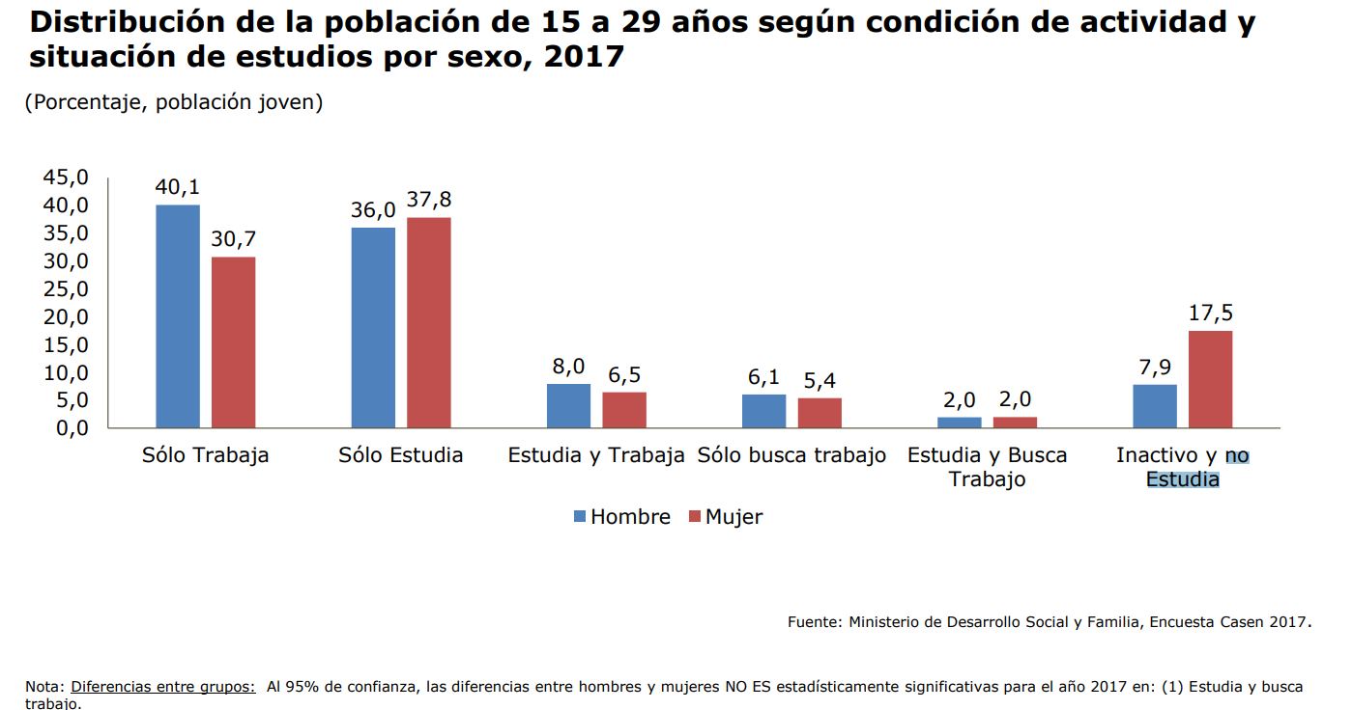

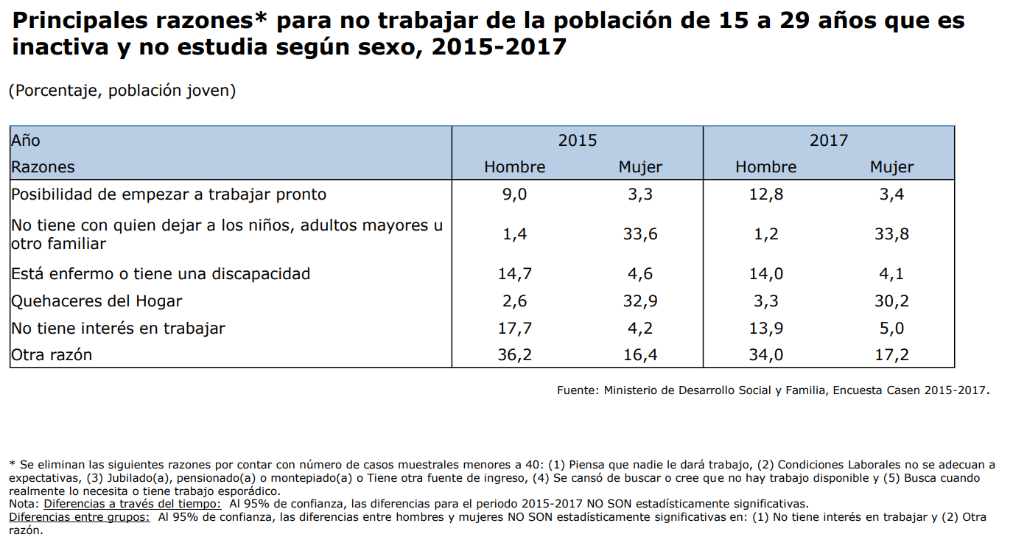

b) Cuidados y desigualdad de género en la educación superior

Más adelante, planteó que, el hecho de que las personas cuidadoras sean mayoritariamente mujeres, genera desigualdades de género en las trayectorias educativas; esto es, en el acceso, la retención y la titulación.

Actualmente, se carece de políticas que permitan conciliar estudios, tareas de cuidados y trabajo remunerado, observó.

Todo lo anterior, sentenció, impacta en las trayectorias laborales de las mujeres.

II. Importancia del proyecto

Seguidamente, manifestó que resulta imprescindible avanzar en la igualdad de género como eje transversal del proceso de modernización de la educación superior para un desarrollo humano sostenible.

En ese sentido, destacó que la iniciativa en examen:

- Aborda un aspecto estructural de la desigualdad de género, a saber, el trabajo no remunerado, y particularmente, el de cuidados.

- Establece un estándar de corresponsabilidad común para todas las instituciones de educación superior (IES).

- Contribuye a disminuir las brechas de género en el ámbito de la inserción laboral de las mujeres, lo que -por cierto- producirá efectos positivos en la economía.

III. Contenido de la iniciativa

Posteriormente, se abocó a revisar las principales dimensiones reguladas por el articulado del proyecto.

a) Artículo 1°

Constató que esta disposición determina el objeto de la ley, cual es “establecer y regular el derecho de estudiantes de la educación superior que se encuentren en situación de embarazo, maternidad, paternidad, que tengan el cuidado personal de un niño o niña o que acrediten tener el cuidado principal de una persona con discapacidad o dependencia para asegurar la conciliación entre sus responsabilidades familiares y sus actividades académicas y formativas, en concordancia con el principio de corresponsabilidad social y familiar del cuidado”.

b) Artículo 2°

Después, indicó que los sujetos obligados por la normativa propuesta serán todas las instituciones de educación superior pertenecientes al Sistema de Educación Superior, resaltando que deberán dictar normas internas que contengan políticas y acciones que garanticen y faciliten el ejercicio del derecho a la educación por parte de estudiantes cuidadoras y cuidadores.

c) Artículo 3°

Más adelante, detalló que este precepto define la condición de cuidador o cuidadora y establece la forma de acreditarla.

d) Artículo 4°

Puso de relieve que se prohíbe la discriminación arbitraria respecto de alumnos cuidadores o cuidadoras en cuanto a su ingreso, permanencia, egreso, licenciatura o titulación.

e) Artículo 5°

Esta disposición, enfatizó, consagra la posibilidad de postergar o suspender los estudios, lo que supondrá la interrupción de los plazos máximos de egreso, y de obtención de grado y titulación; y la mantención de los beneficios estudiantiles, entre ellos, la gratuidad.
f) Artículo 6°

A continuación, consignó que se contempla un permiso especial para las alumnas embarazadas, de manera que puedan postergar o eximirse de actividades académicas.

g) Artículo 7°

Esta norma confiere el derecho a justificar la inasistencia a actividades y evaluaciones académicas, con motivo de consultas o controles médicos durante el embarazo o en forma posterior al nacimiento, comentó.

h) Artículo 8°

En sintonía con el precepto anterior, enunció, se incorpora el derecho a justificar la inasistencia a actividades y evaluaciones académicas debido a la enfermedad de una persona que se encuentre bajo cuidado del estudiante.

i) Artículo 9°

Luego, expuso que se impone a las IES el deber de establecer normas internas, que contemplen medidas de flexibilización académica.

Detalló que dichas medidas deberán considerar, como mínimo: la prioridad en la inscripción de asignaturas y actividades curriculares; la interrupción anticipada de asignaturas; la exigencia de un porcentaje menor de asistencia; el derecho a alimentar a la niña o al niño por dos horas; la reprogramación o flexibilización en la rendición de evaluaciones; y la confección de calendarios especiales.

Asimismo, mencionó que, en el marco de la flexibilización, las instituciones de educación superior deberán resguardar la calidad de la formación académica.

j) Artículo 10

En lo que atañe a esta disposición, remarcó que establece que las casas de estudio procurarán contar con equipamiento e infraestructura adecuados para la accesibilidad y el cuidado dentro de sus dependencias.

Adicionalmente, las referidas instituciones deberán propender a proporcionar sistemas de cuidado, incorporando en ello prácticas y pasantías.
Afirmó que la legislación propuesta permitirá al Ministerio incentivar la implementación de esta clase de iniciativas, por medio de sus instrumentos de financiamiento.

k) Artículo 11

Con posterioridad, subrayó que se reconoce la autonomía de las IES para dictar la regulación interna pertinente, la cual deberá ajustarse a los contenidos mínimos fijados por la normativa de carácter general que dicte la Superintendencia de Educación Superior al respecto.

Con ello, planteó, se pretende evitar algunas de las dificultades que se observaron a propósito de la ley N° 21.369 -que regula el acoso sexual, la violencia y la discriminación de género en el ámbito de la educación superior-, que no consideraba este rol orientador de la Superintendencia.

l) Artículo 12

Enunció que el inciso primero del artículo 11 del decreto con fuerza de ley N° 2, de 2009, del Ministerio de Educación -que fija texto refundido, coordinado y sistematizado de la ley Nº 20.370 con las normas no derogadas del decreto con fuerza de ley Nº 1, de 2005 (Ley General de Educación)- prescribe que “el embarazo y la maternidad, en ningún caso, constituirán impedimento para ingresar y permanecer en los establecimientos de educación de cualquier nivel, debiendo estos últimos otorgar las facilidades académicas y administrativas que permitan el cumplimiento de ambos objetivos”.

El artículo 12 del proyecto, puntualizó, agrega la paternidad dentro de las situaciones consideradas por la citada disposición, en línea con el fomento de la corresponsabilidad en materia de cuidados.

m) Artículo transitorio

Consignó que se fija un plazo de un año, contado desde que la Superintendencia dicte la normativa de carácter general, para que las instituciones de educación superior elaboren su regulación interna. De no hacerlo, enfatizó, regirá de forma supletoria la preceptiva emitida por el órgano fiscalizador.

IV. Tramitación

Seguidamente, puso de relieve que la redacción en estudio es fruto de un trabajo conjunto de los parlamentarios y el Ejecutivo. Asimismo, recordó que la iniciativa fue aprobada unánimemente por la Cámara de Diputados, lo que evidencia el amplio consenso que genera su contenido.

Finalizada la exposición, intervinieron los Honorables señores y señoras Senadores.

La Honorable Senadora señora Aravena declaró compartir plenamente el objetivo del proyecto, y solicitó ahondar en la manera en que se regulará este tema en instituciones privadas.

Luego, estimó que sería interesante contar con antecedentes sobre la experiencia comparada en este ámbito.

Por su parte, el Honorable Senador señor Sanhueza celebró la tramitación de la iniciativa. Junto con ello, manifestó que hay varias dimensiones relacionadas con la proposición de ley que ya se encuentran abordadas por otros cuerpos normativos y, al efecto, preguntó si se han detectado incumplimientos, por ejemplo, en el contexto de la ley N° 21.369. Sobre el particular, advirtió que, en caso afirmativo, resulta indispensable adoptar medidas tendientes a evitar inobservancias, pues de poco sirve dictar una nueva regulación, si luego no será acatada.

Valoró que se esté avanzando en un proyecto que fomenta la corresponsabilidad en el marco de los cuidados. En ese sentido, juzgó positivo que las medidas contempladas abarquen tanto a mujeres como a hombres, ya que el cuidado de personas que lo requieren compete a todos.

El señor Subsecretario de Educación Superior explicó que el articulado se aplicará a todas las instituciones de educación superior -esto es, universidades, centros de formación técnica e institutos profesionales-, con independencia de su carácter público o privado.

Más adelante, recalcó que el texto en examen tiene un objetivo específico, que difiere de las finalidades de la ley N° 21.369, que regula el acoso sexual, la violencia y la discriminación de género en el ámbito de la educación superior. En esa línea, expresó que el proyecto consagra un sistema de protección a estudiantes cuidadores y cuidadoras.

Seguidamente, razonó que no contar con una normativa como la propuesta dificulta disminuir la deserción asociada al ejercicio de labores de cuidado, fenómeno que reviste especial complejidad en el nivel técnico profesional. Argumentó que -en ocasiones- se producen situaciones de injusticia, que no están vinculadas necesaria o directamente a episodios de discriminación, los cuales sí podrían enmarcarse en otras regulaciones. De ahí que consideró apropiado avanzar en la tramitación de esta proposición de ley.

De igual modo, hizo hincapié en que la preceptiva general que deberá dictar la Superintendencia de Educación al respecto -a la que deberán ajustarse las normativas internas de las instituciones- permitirá armonizar el sistema y asegurar ciertas condiciones mínimas.

En términos globales, sostuvo que la intención es promover el respeto al principio de corresponsabilidad en materia de cuidados, lo que -por cierto- también supone proteger a hombres que se hacen cargo de personas con algún grado de dependencia.

2. Consorcio de Universidades del Estado de Chile (CUECH)

El Presidente del CUECH y Rector de la Universidad de Valparaíso, señor Osvaldo Corrales, realizó una presentación, que dividió en los siguientes puntos:

I. Antecedentes

Hizo presente que, de conformidad con la ley N° 21.094, sobre universidades estatales, estas casas de estudios guían su quehacer en base a una serie de principios, entre ellos, los de solidaridad, no discriminación y equidad de género.

Luego, planteó que no solo tienen como misión cultivar, generar, desarrollar y transmitir el saber superior en las diversas áreas del conocimiento y dominios de la cultura -por medio de la investigación, la creación, la innovación y de las demás funciones de estas instituciones-, sino que, además, tienen como rasgo distintivo contribuir a satisfacer las necesidades e intereses generales de la sociedad; y colaborar, como parte integrante del Estado, en todas aquellas políticas, planes y programas que propendan al desarrollo cultural, social, territorial, artístico, científico, tecnológico, económico y sustentable del país, a nivel nacional y regional, con una perspectiva intercultural.

Enseguida, declaró que las universidades públicas reconocen y valoran la iniciativa en análisis, toda vez que establece un estándar basal para todas las instituciones de educación superior, lo que facilita que las y los estudiantes -en las hipótesis comprendidas- puedan desplegar sus potencialidades, removiéndose algunas barreras que pueden generar deserción o retrasos significativos en su formación, y los consiguientes efectos en su salud, y su vida familiar y social.

Comentó que, ya el año 2019, el CUECH adoptó públicamente como acuerdo “implementar una política de corresponsabilidad social en el cuidado, que permita enfrentar las barreras asociadas a los roles familiares que limitan el desarrollo de la carrera de las mujeres; e incentivar un rol más relevante de los hombres, y de las instituciones en la importante función del cuidado de las personas”.

El precedente de tal decisión, relató, fue la aprobación, en 2017, de la “Política de Corresponsabilidad Social en la Conciliación de las Responsabilidades Familiares y las Actividades Universitarias” de la Universidad de Chile. Agregó que tal instrumento fue construido en conjunto con representantes del Movimiento de Madres y Padres Universitarios (MAPAU) de dicha casa de estudio (creado en 2013), y que su contenido se ve reflejado en la actual normativa sobre corresponsabilidad de esa y otras universidades, y en el actual proyecto de ley.

II. Observaciones al proyecto de ley

a) Ingreso a establecimientos de JUNJI-INTEGRA

Sugirió extender a los estudiantes de educación superior el mismo criterio de ingreso prioritario que actualmente existe para alumnos de enseñanza básica o media. Al efecto, detalló que hay establecimientos que, por la alta demanda de sus servicios, y pese a los convenios de colaboración que se suscriben, no logran atender a los hijos de los alumnos de las IES.

b) Estándares de calidad de salas cuna y jardines infantiles

En caso que se instalen salas cunas y jardines infantiles privados, estimó que se debería especificar que deben cumplir con la regulación asociada a la JUNJI para garantizar así estándares de calidad en la atención de niños y niñas.

c) Acreditación de la situación socioeconómica de las familias

Más adelante, sostuvo que, para acceder a la red pública de cuidado, debería calificarse a los estudiantes que sean madres o padres, junto a sus hijos, como núcleos familiares secundarios en el registro social de hogares, y no como integrantes del núcleo constituido por sus propios padres. Igualmente, manifestó que, de forma complementaria, se deberían considerar los instrumentos aplicados por las instituciones de educación superior para la calificación socioeconómica.

d) Suspensión o postergación de estudios

Después, argumentó que es menester que las distintas políticas públicas sean coherentes entre sí, de manera de incrementar efectivamente las posibilidades de finalización de los estudios por parte de las y los estudiantes cuidadores. Subrayó que, con tal propósito, es necesario que:

i. El período de postergación o suspensión de estudios no se encuentre sujeto a las limitaciones temporales que se consideran en las normas propias de los beneficios estudiantiles -como gratuidad, becas y créditos-, por cuanto ellos son muy restrictivos.

En ese sentido, recordó que la gratuidad cubre únicamente la duración teórica de las carreras, y no el tiempo que excede ese lapso.

ii. Se establezca expresamente una excepción a la norma de pérdida de los financiamientos estudiantiles -especialmente de la gratuidad-, por la demora en completar la totalidad de la carrera. De lo contrario, previno, los estudiantes no podrán reducir sus cargas académicas anuales, de acuerdo con la necesidad de asumir sus funciones parentales o de cuidado. Esta extensión debería ser de, al menos, dos semestres adicionales a la duración nominal de la carrera, sentenció.

e) Mantención de los beneficios en caso de postergación o suspensión

Consignó que el inciso tercero del artículo 5° dispone que “las personas acogidas a la postergación o suspensión no deberán postular nuevamente a los beneficios estudiantiles, los que se mantendrán en las mismas condiciones en que fueron otorgados”. Al respecto, instó por precisar que accederán en las mismas o mejores condiciones existentes, una vez finalizado el plazo de postergación o suspensión. A modo de ejemplo, se refirió a una eventual ampliación de los deciles para efectos de la cobertura de la gratuidad.

3. De la Red de Universidades Públicas no Estatales (G9)

El Presidente de la Red G9 y Rector de la Universidad Católica de la Santísima Concepción, señor Cristhian Mellado, inició su intervención comentando que diversas instituciones ya están haciendo esfuerzos por dictar reglamentación interna y aplicar medidas relativas a las y los estudiantes cuidadores, a fin de permitirles compatibilizar su vida personal y familiar con sus actividades académicas.

Sin perjuicio de ello, advirtió que las universidades, durante estos últimos años, han debido adecuarse a nuevas leyes educacionales y sociales, que aun se encuentran en proceso de implementación, revisión y fiscalización. Así, a modo ilustrativo, se refirió a la ley N° 20.422 -que establece normas sobre igualdad de oportunidades e inclusión social de personas con discapacidad-; la ley N° 21.091 -sobre Educación Superior- y ley N° 21.369, que regula el acoso sexual, la violencia y la discriminación de género en el ámbito de la educación superior. Todo ello, indicó, ha implicado grandes esfuerzos económicos y humanos, además de reestructuraciones internas, para poder llevar a cabo el cumplimiento de estas tareas.

En esa línea, señaló que, si bien las entidades integrantes de la Red G9 comparten el propósito de la iniciativa, se debe tener en consideración que viene a sumar problemáticas de corto y largo plazo. Por tal motivo, efectuó las siguientes sugerencias y observaciones:

a) Financiamiento

A su parecer, es indispensable que se asignen recursos fiscales -que hoy no están contemplados- para contar con el equipamiento e infraestructura destinados a la accesibilidad y el cuidado, y los sistemas de cuidados; y para cubrir los gastos derivados de la flexibilización académica. Esta última, explicó, lleva asociado un costo económico para las casas de estudio, ya que se establecen suspensiones sin límites de tiempo, durante las cuales se mantienen los beneficios, sin distinguir si estos son otorgados por la institución de educación superior o el Estado, lo que genera incertidumbre respecto a la provisión de fondos con tal fin.

b) Período de suspensión

A continuación, adujo que la suspensión de estudios y la consiguiente postergación en la época de titulación o egreso no debería exceder los plazos de la normativa interna. En subsidio de lo anterior, abogó por fijar un término máximo, pues la redacción actual genera incerteza jurídica. Esto puede generar dificultades en caso de cierre de carreras, acotó.

c) Efectos de la inasistencia

Luego, reparó que no están definidos los efectos de la flexibilidad académica “sin límites” que se está planteando respecto de inasistencias y permisos, especialmente tratándose de ramos semestrales. En tal sentido, sostuvo que se desconoce cuál será la situación académica de los alumnos al cierre del semestre y manifestó que no está claro si será la Superintendencia la que fijará algún tipo de restricción en este ámbito. Atendido lo anterior, hizo un llamado a establecer los límites en la ley.

d) Acreditación del carácter de cuidador

En lo que atañe a la determinación de los estudiantes beneficiarios, constató que ello exigirá a las instituciones contar con mayores recursos humanos.

e) Entrada en vigencia

De conformidad con el artículo transitorio, expresó, “los derechos establecidos en la ley tendrán aplicación y efecto inmediato” respecto de los estudiantes cuidadores. Sin embargo, sugirió que la totalidad de la ley propuesta entre en vigor en el plazo de un año contado desde la publicación de la norma general que deberá dictar la Superintendencia de Educación Superior. Al efecto, razonó que para las universidades no será posible ejecutar las medidas que se introducen, si no cuentan con la regulación interna pertinente.

4. Consejo de Rectores de las Universidades Chilenas (CRUCH)

El integrante del CRUCH y Rector de la Universidad Alberto Hurtado, señor Eduardo Silva, dijo compartir plenamente el objetivo del proyecto de ley, en tanto tiende a compatibilizar la vida familiar con las actividades académicas, lo que resulta de toda justicia, especialmente tratándose de alumnos que son madres, padres o cuidadores.

Sin perjuicio de ello, remarcó que, a partir de la redacción actual del proyecto de ley, a priori y sin haber realizado un análisis cuantitativo de su impacto, es posible anticipar situaciones de potencial riesgo regulatorio en relación con los aspectos que se indica:

a) Suspensión o postergación de estudios mientras se mantengan las condiciones del estudiante

i. Es indispensable otorgar certeza acerca de la duración de esta medida, debido a que las universidades deben restituir los recursos percibidos, según lo dispuesto en el decreto supremo N° 97, de 2012, del Ministerio de Educación, que reglamenta el programa de becas de educación superior.

ii. La conservación de los beneficios estudiantiles durante la suspensión o postergación -sin necesidad de postular nuevamente a ellos- puede entrañar dificultades interpretativas en torno a su alcance, toda vez que podría entenderse en un sentido amplio, incluyendo aquellas becas o ayudas otorgadas internamente por cada universidad.

De ahí que exhortó a fijar un límite, y así armonizar la normativa con las actividades académicas. En esa línea, puntualizó que se podría establecer como tope el cumplimiento de 10 años de edad por parte del niño o niña en caso de estudiantes que son padres o madres.

b) Acreditación del carácter de cuidador o cuidadora

Al efecto, resaltó que no queda del todo clara la forma de comprobar que un alumno tiene la calidad de cuidador de una persona con discapacidad u otro tipo de dependencia, ya que el instrumento a que se hace mención -esto es, el Registro Social de Hogares- no es obligatorio, salvo que un estudiante postule a beneficios o apoyos económicos.

c) Prohibición de discriminación arbitraria

En lo que atañe a este punto, constató que el artículo 4° de la iniciativa prohíbe a las IES discriminar arbitrariamente en el ingreso, la permanencia, el egreso, la licenciatura o titulación a estudiantes que hayan acreditado previamente su condición de cuidador.

Un precepto de ese tenor, planteó, podría contraponerse a la normativa interna y procesos habituales de las universidades y -además- generar dudas interpretativas. En ese sentido, manifestó que, a propósito del ingreso, se podría entender que habrá alguna vía de admisión especial. En lo que respecta a la permanencia y a las etapas siguientes, también podrían surgir ciertas discrepancias desde la perspectiva del resguardo del rendimiento académico, agregó.

A su parecer, la flexibilidad administrativa y académica que contempla la iniciativa son suficientes para proteger a los alumnos cuidadores, de manera que la disposición antes citada podría ser eliminada para evitar eventuales dificultades.

d) Financiamiento

En su opinión, resulta indispensable proveer mayores recursos para dar cumplimiento a las medidas que se están incorporando. Para las casas de estudio, previno, es muy complejo asumir nuevos compromisos derivados de políticas públicas, si ello no va acompañado de un incremento de fondos.

5. La investigadora, señora Macarena Galaz

La investigadora y asesora de la Honorable Senadora señora Pascual, doña Macarena Galaz, realizó una exposición, mediante la cual revisó los resultados de su investigación “Cuidar y/o estudiar: políticas de corresponsabilidad en la educación superior y sus efectos en la permanencia de estudiantes con hijas e hijos”.

I. Introducción

Explicó que, la legislación evidencia un “salto” inexplicable en cuanto a la responsabilidad del Estado en la protección del embarazo, la maternidad y la paternidad: mientras las etapas de educación media y de vida laboral cuentan con legislación en ese sentido, la fase de educación superior carece de ella.

Esta iniciativa, reflexionó, constituye una oportunidad para estandarizar los mecanismos que han dispuesto las IES en materia de corresponsabilidad. En ese orden de ideas, puso de relieve que, al no haber una normativa que aborde este ámbito, las respuestas de las casas de estudio han sido voluntarias y heterogéneas.

Al efecto, exhibió el siguiente gráfico:

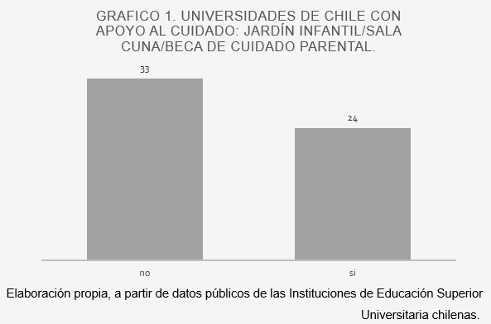

Hizo hincapié en que el embarazo, la maternidad y la paternidad implican problemas de acceso a la educación: la 8ª Encuesta Nacional de la Juventud (2015) estima que el 13% de los jóvenes con al menos un hijo o hija no se encuentra matriculado en la educación formal, porque debe dedicarse a labores domésticas, cuidado de un familiar o crianza de un hijo. En esa línea, planteó que los alumnos en esas situaciones representan el 2,2% de la matrícula total del CRUCH, y que el 52% de las estudiantes embarazadas o con hijos desertan de sus estudios.
II. Investigación

Seguidamente, remarcó que la investigación que desarrolló buscó responder a la siguiente interrogante: ¿En qué medida afecta la respuesta institucional a la permanencia de estudiantes madres y padres en la educación superior universitaria? En relación con lo anterior, agregó, se intentó comprobar las hipótesis que constan a continuación:

1. El apoyo en el cuidado de hijos e hijas por parte de las IES aporta a la integración social y, por ende, a la permanencia de estudiantes con hijos o hijas.

2. La flexibilidad académica incide positivamente en la permanencia de alumnos que cuidan.

3. La ausencia de flexibilidad administrativa genera retraso y aumenta el riesgo de no permanencia de estudiantes madres o embarazadas.

En lo tocante a la metodología, explicó que la variable dependiente consistió en la permanencia de los estudiantes con hijos, lo que fue evaluado en la Universidad Diego Portales -que en esa época no contaba con una política al respecto- y en la Universidad de Chile, que sí disponía de dicho instrumento. Por su parte, añadió, las variables independientes fueron:

1. Apoyo al cuidado: presencia de jardín infantil o sala cuna; o becas para el cuidado.

2. Flexibilidad académica: prioridad para la inscripción de asignaturas; interrupción anticipada de asignaturas; exigencia de menor asistencia; y reprogramación de trabajos.

3. Flexibilidad administrativa: pre y postnatal; y permisos especiales en caso de actividad académica riesgosa, nacimiento, controles médicos obligatorios, enfermedad de hijos (hasta 12 años), o alimentación (una hora).

II.1. Apoyo al cuidado

Se entiende por cuidado “los bienes, servicios y actividades que permiten a las personas alimentarse, educarse, estar sanas y vivir en un hábitat propicio” (Arriagada, 2010).

Al efecto, mencionó algunos antecedentes de contexto:

- Los estudiantes no califican para salas cunas públicas, no cumplen requisitos o están desinformados, y no perciben ingresos suficientes para acceder a un sistema privado (DIGEN Universidad de Chile, 2019).

- Se reconocen diferencias de género en la solicitud de becas de corresponsabilidad, siendo las mujeres las mayores demandantes (Universidad de Chile).

Valoró que el artículo 10 de la iniciativa establezca que las IES propenderán a contar con equipamiento e infraestructura adecuada para la accesibilidad y el cuidado; y a proporcionar sistemas de cuidado dentro de sus dependencias. Con todo, sugirió avanzar en los compromisos para establecer los sistemas de cuidado, ya que el verbo “propender” carece de la fuerza necesaria. Un ejemplo de política fue el sistema de ampliación JUNJI, recalcó.

En lo que atañe a la primera hipótesis de su investigación -esto es, que el apoyo en el cuidado de hijos e hijas por parte de las IES aporta a la integración social y, por ende, a la permanencia de estudiantes con hijos o hijas- comentó que los entrevistados manifestaron que:

- Sienten miedo a desertar y preocupación por proteger la lactancia.

- Hay dificultades para acceder a salas cuna y jardines infantiles por su valor, la falta de oferta o la incompatibilidad de horarios.

- Se presenta mayor carga sobre las mujeres en comparación con los hombres en torno al cuidado.

- En aquellos casos en que contaban con sistemas de apoyo en las universidades, disponen de mayor tiempo para estudiar, y además sienten mayor tranquilidad por estar cerca de sus hijos en caso de emergencia.

II. 2. Flexibilidad académica

Declaró que la flexibilidad académica supone generar cambios en todas las estructuras que denotan rigidez y se define como “el proceso que permite la movilidad de los actores universitarios en la generación y socialización del conocimiento” (Pedraza, 2005).

Sobre el particular, señaló, la Universidad de Chile había adoptado las siguientes medidas:

- Prioridad en la inscripción de asignaturas y actividades curriculares.

- Posibilidad de interrumpir anticipadamente determinadas asignaturas o actividades curriculares en el semestre o año académico, sin efecto de reprobación ni postergación de estudios.

- Exigencia de porcentaje de asistencia menor al fijado en asignaturas o actividades curriculares.

- Posibilidad de reprogramar trabajos.

En cuanto a la segunda hipótesis de su investigación -es decir, que la flexibilidad académica incide positivamente en la permanencia de estudiantes que cuidan y que, por el contrario, al estar ausente aumenta las probabilidades de deserción- relató que los alumnos entrevistados indicaron que:

- La falta de apoyo social en el contexto universitario genera en las estudiantes madres la sensación de ser un problema para la institución y sus compañeros.

- La adopción de medidas es percibida como muestra del compromiso institucional.

- La prioridad en la inscripción de asignaturas es importante.

- La opción de interrumpir anticipadamente asignaturas es relevante, sobre todo durante la gestación, el nacimiento del hijo o hija, o enfermedades graves.

- La posibilidad de reprogramar evaluaciones también es importante; sin embargo, es indispensable sensibilizar a los profesores en esta materia, pues muchas veces depende de su voluntad aplicar o no esta medida.

En lo que concierne a estos puntos, sentenció que el artículo 9° del proyecto representa un gran aporte.

II.3. Flexibilidad administrativa

Consignó que se trata de acciones encaminadas a cumplir el sentido económico y político de la flexibilidad (Pedraza, 2005). De igual modo, planteó que, de acuerdo a la Universidad de Chile, comprende mecanismos que apuntan a “favorecer la conciliación entre el desempeño de responsabilidades estudiantiles y familiares”.

Esta casa de estudio, destacó, había implementado las medidas que a continuación se indican:

- Prenatal de 6 semanas antes del parto y prenatal suplementario.

- Permiso en caso de actividad académica riesgosa para las embarazadas.

- Postnatal de 24 semanas a contar del parto y postnatal suplementario.

- Permiso para el padre en caso de nacimiento y por 5 días durante el primer mes.

- Permiso por controles médicos obligatorios, o enfermedad del menor (hasta los 12 años de edad).

- Permiso de alimentación, por una hora diaria en caso de hijos menores de dos años.

- Rebaja de arancel por postergación, con motivo de situaciones de maternidad, paternidad o embarazo.

Remarcó que, dentro de estos mecanismos de apoyo, los más valorados fueron: el permiso por enfermedad; el permiso por actividad académica riesgosa; y el período de pre y postnatal.

Luego, hizo hincapié en que los artículos 5° a 8° de la iniciativa de ley están bien encaminados; no obstante, instó por incorporar plazos, evitando la incertidumbre o confusión entre los estudiantes.

III. Conclusiones y recomendaciones

Finalmente, efectuó las siguientes observaciones en torno al proyecto en estudio:

- El proyecto de ley aporta significativamente a la estandarización de criterios del tomador de decisiones sobre estudiantes con responsabilidades de cuidado.

- Establece con claridad medidas de flexibilidad académica y administrativa; con todo, se debería distinguir en la regulación entre unas y otras.

- Se debería fortalecer, por medio de una disposición transitoria, la obligación progresiva de integrar sistemas de cuidado al interior de las universidades -en el marco del Sistema Nacional de Cuidados-, conforme a las recomendaciones de CEPAL.

- Se sugiere revisar el programa de Ampliación de la Cobertura de Jardines y Salas Cunas JUNJI del segundo gobierno de la ex Presidenta de la República Michelle Bachelet.

6. Superintendencia de Educación Superior

El Superintendente de Educación Superior, señor José Miguel Salazar, realizó una exposición, mediante la cual abordó los aspectos que constan a continuación:

I. Análisis de reclamos y denuncias presentados ante la Superintendencia entre 2019 y 2023

Acerca del examen efectuado, destacó los datos siguientes:

a) Base: 14.946 registros.

b) Revisión por palabras clave (2.557 registros):

- “Cuidado” (203 registros).

- “Hijos o hijas” (1.395 registros).

- “Enfermedad” (826 registros).

- “Bebé” (88 registros).

- “Guagua” (1 registro).

- “Dependencia” (480 registros).

c) Los estudiantes ejercen el rol de cuidadores en relación con: personas en gestación; niños, niñas y adolescentes; y adultos.

d) La condición de cuidador se identifica como parte del contexto que afecta:

- La vida académica.

- El acceso a beneficios, por desconocimiento.

- El acceso a una evaluación justa.

- El cumplimiento de exigencias académicas.

- El apoyo recibido por la institución.

Comentó que, de forma explícita o tácita, la condición de cuidadora o cuidador no fue considerada por la institución en la evaluación en 339 casos (equivalen al 2,3% de los 14.946 que han sido revisados en total por la Superintendencia).

Luego, mencionó que se detectaron, principalmente, los siguientes problemas derivados de las tareas de cuidado que ejercen los alumnos:

- Dificultades económicas asociadas al pago de la matrícula.

- Morosidad en el pago de aranceles.

- Procesos de cobranza que no pueden ser cubiertos.

En relación con las situaciones anteriores, explicó, las causas identificadas son las que se indican:

- Las finanzas familiares o personales deben priorizar las necesidades de quien está bajo cuidado (regularmente).

- Las enfermedades y el tratamiento asociado generan costos importantes (se incluyen los casos en que la o el estudiante debe quedar a cargo del sustento del grupo familiar por ausencia del sostenedor previo).

Seguidamente, revisó la evolución de denuncias y reclamos de cuidadores en comparación con el total de las presentaciones efectuadas:

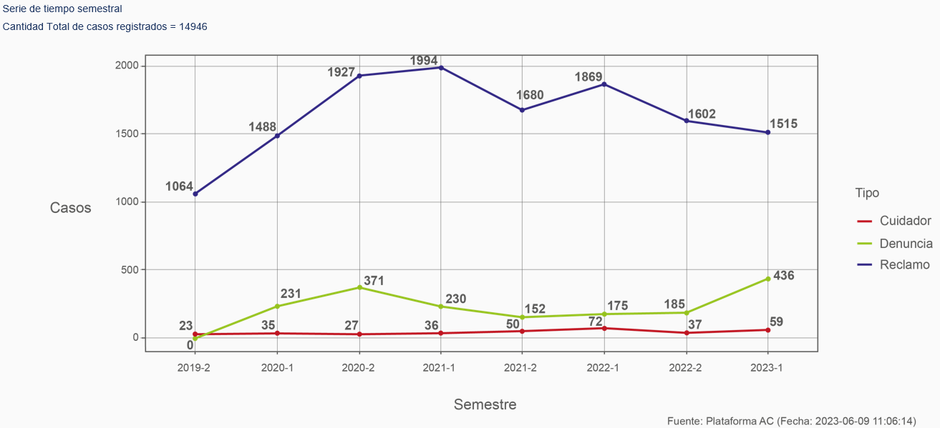

Después, analizó únicamente los reclamos y denuncias de cuidadores, detallando que su número está en aumento (con excepción del segundo semestre del año 2022), lo que se ve reflejado en el gráfico siguiente:

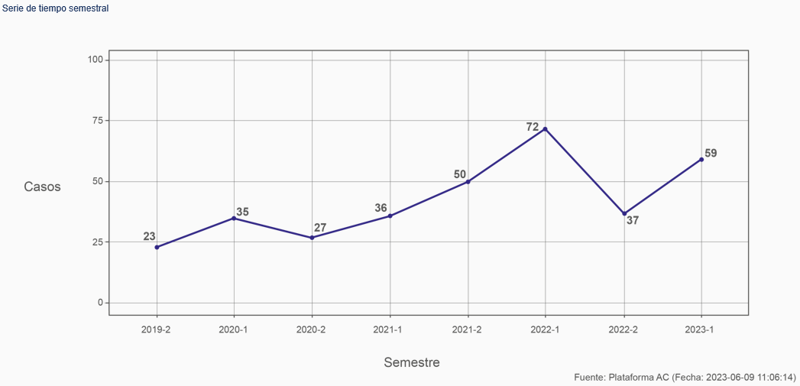

Advirtió que es menester abordar esta materia con un enfoque de género, considerando que los reclamos y denuncias asociados a los cuidados son realizados, principalmente, por mujeres, según se observa en el gráfico que consta a continuación:

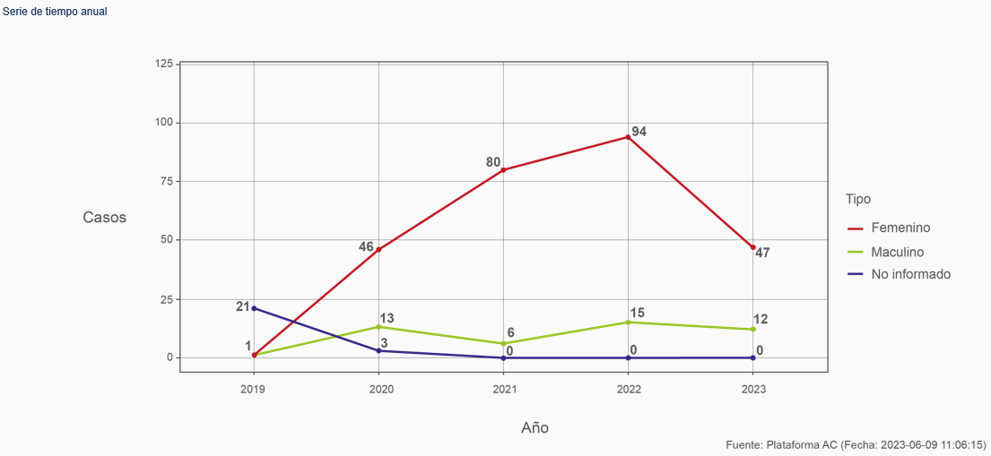

Antes de la tramitación de esta iniciativa, constató, el tema de los cuidados no era una categoría de trabajo para la Superintendencia; sin embargo, dados los antecedentes examinados, se tendrá que poner especial atención a las dificultades vinculadas a este ámbito.

II. Encuesta Nacional de Compromiso Estudiantil (ENCE) desarrollada por el CRUCH

Posteriormente, se refirió a algunos de los resultados arrojados por la ENCE. Así, en primer término, revisó cifras relativas al tiempo que los estudiantes dedican por semana a labores domésticas y al cuidado de otras personas:

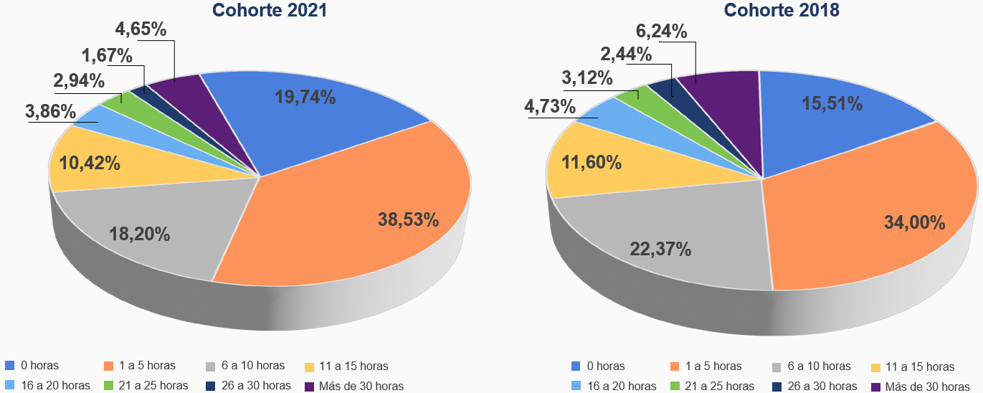

Al efecto, sentenció que, al momento de diseñar soluciones, es indispensable tener en consideración que una cantidad importante de alumnos de la educación superior -alrededor de un 10%- dedica un porcentaje significativo de su tiempo a tareas de cuidado.

En segundo lugar, analizó una imagen que destaca las palabras que los estudiantes eligieron para describir su experiencia universitaria, siendo “estrés” y “aprendizaje” los términos más recurrentes, según se observa enseguida:



Finalizadas las presentaciones de los invitados, el señor Subsecretario de Educación Superior, señor Víctor Orellana, agradeció el respaldo que transversalmente se ha expresado en torno a esta iniciativa, que tuvo su origen en una moción parlamentaria y que ha sido apoyada desde el Ejecutivo. En ese sentido, destacó que el proyecto viene a cubrir un vacío normativo que afecta a la etapa de la educación superior.

En lo que atañe a la suspensión de las actividades académicas, resaltó que la medida no afecta a los alumnos, pues mantienen sus beneficios, los cuales pueden ser reactivados una vez que se reanudan los estudios. Sin embargo, la extensión de la duración de la carrera se traduce en un mayor gasto para las instituciones de educación superior por concepto de gratuidad, lo que deberá ser abordado con mayor profundidad durante la tramitación del proyecto.

Más adelante, anunció que la sugerencia de alcanzar un mayor grado de articulación con la Junta Nacional de Jardines Infantiles será considerada. Asimismo, consignó que se está llevando a cabo un trabajo intersectorial en torno a la definición de cuidadores y cuidadoras, en el marco de la creación del Sistema Nacional de Cuidados.

Expresó que el artículo 10 de la iniciativa -que establece que las IES propenderán a contar con equipamiento e infraestructura adecuada para la accesibilidad y el cuidado; y a proporcionar sistemas de cuidado dentro de sus dependencias- hará posible incorporar este componente a todos los fondos institucionales, lo que permitirá redireccionar los instrumentos y recursos con miras a solucionar los inconvenientes detectados.

Adicionalmente, enunció que, en virtud de la Ley N° 21.516, de Presupuesto de Ingresos y Gastos del Sector Público para el año 2023, se ha habilitado a las instituciones adscritas al sistema del Fondo Solidario de Crédito Universitario para invertir un 30% de los excedentes en la atención de problemas de salud mental y de inclusión. Al efecto, señaló que se evaluará si el apoyo en materia de cuidados resulta compatible con la noción de inclusión, a fin de recurrir a los aludidos recursos.

En cuanto al ingreso sin discriminación, recordó que la nueva Prueba de Acceso a la Educación Superior (PAES) se rinde dos veces al año, lo que ofrece mayores oportunidades para postular. Sin embargo, se comprometió a revisar eventuales alternativas respecto a las vías de admisión.

Después, estimó que es atendible la sugerencia de incorporar un plazo para la entrada en vigencia de la ley, teniendo presente que las universidades requieren de un período de ajuste interno para la aplicación de la nueva normativa.

En lo tocante a los inconvenientes económicos que deben enfrentar los alumnos cuidadores, declaró que el Departamento de Financiamiento Estudiantil de la Subsecretaría está estudiando la posibilidad de otorgarles beneficios especiales.

A continuación, hizo un llamado a extender la discusión al sector técnico profesional, que representa alrededor de un 40% de la matrícula total de la educación superior. Considerando que esta área posee diversos programas vespertinos, el escenario de los estudiantes cuidadores se torna especialmente complejo, adujo.

Finalmente, sentenció que las labores de cuidado constituyen un factor que incide en el abandono de los estudios, especialmente en el caso de las alumnas. Lo anterior, previno, no solo es contrario a la búsqueda de igualdad, sino también al bienestar económico del país, en tanto dificulta la inserción de las mujeres a la población laboralmente activa y restringe su autonomía. De igual modo, puntualizó que la cada vez mayor cobertura de la educación superior podría llegar a impactar negativamente en las tasas de natalidad.

La Honorable Senadora señora Provoste dijo entender que la invitación hecha por el Subsecretario a ampliar el debate a las instituciones técnico profesionales estaría referida a escuchar a sus representantes, pues tales entidades están abordadas por la iniciativa, de conformidad con su artículo 2°.

En lo que atañe a las sugerencias formuladas por los invitados, subrayó que son absolutamente plausibles. En ese sentido, celebró que la Subsecretaría esté evaluando opciones para inyectar recursos en apoyo de los alumnos cuidadores. Sin perjuicio de ello, exhortó al Ejecutivo a presentar indicaciones para evitar la dificultad que producirá para las Instituciones de Educación Superior la mayor duración de las carreras de los alumnos con beneficio de gratuidad.

Más adelante, coligió que, al describir los supuestos a los que se aplicará la regulación propuesta, se podría emplear el vocablo “gestación”, en lugar de “embarazo”, a fin de despejar dudas sobre los beneficiarios de las medidas. Se trata de una terminología que abarca también a parejas del mismo sexo, y que ha sido empleada en otros cuerpos normativos, acotó.

Por último, instó por avanzar con celeridad en la tramitación de este proyecto de ley, toda vez que cubre un vacío en la protección de los cuidadores y cuidadoras que se observa en la época de los estudios superiores.

Por su parte, el Honorable Senador señor Sanhueza opinó que, como se ha señalado con antelación, es importante escuchar los planteamientos del mundo técnico profesional, atendidas sus particularidades.

Asimismo, exhortó a corregir los aspectos que resulten necesarios para evitar externalidades no deseadas a partir de una iniciativa que, por cierto, tiene una finalidad muy positiva. En esa línea, valoró que desde la Subsecretaría exista disposición para examinar eventuales enmiendas a propósito de los gastos que, con motivo de la gratuidad, se podrían generar para las IES como consecuencia de la mayor duración de las carreras.

Acerca de los beneficios que se concedan a los alumnos, preguntó cómo se asignarán en caso que tanto el padre como la madre de un hijo sean estudiantes; esto es, si ambos tendrán acceso a ellos o habrá una distribución.
Igualmente, manifestó dudas respecto a la forma en que se probará la calidad de cuidador. Sobre el particular, razonó que tratándose de un padre o madre ello es más simple, pero en el caso de estudiantes que se hacen cargo de una persona mayor o con discapacidad, la acreditación podría ser más compleja.

Enseguida, solicitó profundizar en la recomendación efectuada en cuanto a la prioridad de los hijos de estudiantes para el ingreso a jardines infantiles.

En relación con esta última prevención, el Presidente del CUECH y Rector de la Universidad de Valparaíso, señor Osvaldo Corrales, planteó que -en ocasiones- las IES ceden terrenos para que la JUNJI construya jardines infantiles. Sin embargo, las postulaciones son abiertas, de manera que los hijos de los estudiantes compiten en igualdad de condiciones con todos los demás niños, lo que disminuye las probabilidades de ser admitidos. Agregó que la prioridad de selección depende del factor socioeconómico; entonces, en sectores con altos niveles de precariedad, los hijos de los alumnos universitarios no logran acceder al jardín. Por tal motivo, sugirió que estos últimos tengan algún grado de prioridad o una cuota de cupos asegurados.

Por su parte, el miembro del CRUCH y Rector de la Universidad Alberto Hurtado, señor Eduardo Silva, remarcó que es recomendable establecer con mayor precisión cómo se acreditará el carácter de cuidador de una persona adulta.

En otro orden de ideas, solicitó considerar que -en ocasiones- los alumnos no suspenden formalmente sus estudios, sino que desinscriben asignaturas o simplemente dejan de asistir a las clases respectivas, lo que igualmente prolonga la duración de la carrera y obliga a las universidades a asumir los costos que la gratuidad no cubre en esos supuestos.

A su turno, la Honorable Senadora señora Aravena relató su experiencia como estudiante universitaria y madre a la vez, remarcando las enormes dificultades que dicho escenario implica. Si la intención es que las mujeres formen parte activa de la economía del país, indudablemente es indispensable que se adopten medidas de apoyo, reflexionó.

Con todo, previno que la situación financiera de las instituciones de educación superior es actualmente muy compleja; entonces, la imposición de nuevos deberes debe ir acompañada de una adecuada planificación en cuanto a la fecha en que se harán exigibles y a los recursos con que se costearán. En su opinión, es menester garantizar las condiciones mínimas que establece el articulado en discusión y ello no será posible sin una inyección de mayores fondos.

Después, dijo coincidir con los invitados en cuanto a la pertinencia de buscar una mayor articulación con el sistema de jardines infantiles, y así procurar cupos suficientes para los hijos de alumnos de la educación superior.

Adicionalmente, estimó que, en algunos aspectos, el régimen aplicable a estudiantes padres y madres debería ser diferente al de los demás. En esa línea, indicó que para los primeros las tareas de cuidado van disminuyendo a medida que los niños crecen; en cambio, tratándose de alumnos que están a cargo de personas mayores o con discapacidad, tales labores pueden incrementarse en el tiempo.

Finalmente, el Honorable Senador señor García sostuvo que durante el debate en particular se podrá perfeccionar el proyecto, efectuando precisiones que eviten confusiones interpretativas e -idealmente- asignando mayores recursos, de conformidad con lo expresado por los invitados y por los integrantes de la Comisión.

En esa línea, exhortó a los representantes del Ejecutivo a considerar, particularmente, la presentación de indicaciones que otorguen mayor certeza a los alumnos y a las casas de estudio en torno a los beneficios estudiantiles.

B.-Votación en general, y fundamento de voto

- Puesta en votación la idea de legislar, fue aprobada por la unanimidad de los integrantes presentes de la Comisión, Honorables Senadores señoras Aravena y Provoste, y señores García y Sanhueza.

- - -

TEXTO DEL PROYECTO

A continuación, se transcribe literalmente el texto del proyecto de ley despachado por la Cámara de Diputados, y que la Comisión de Educación propone aprobar en general:

PROYECTO DE LEY

“Artículo 1.- Esta ley tiene por objeto establecer y regular el derecho de estudiantes de la educación superior que se encuentren en situación de embarazo, maternidad, paternidad, que tengan el cuidado personal de un niño o niña o que acrediten tener el cuidado principal de una persona con discapacidad o dependencia para asegurar la conciliación entre sus responsabilidades familiares y sus actividades académicas y formativas, en concordancia con el principio de corresponsabilidad social y familiar del cuidado.

Para efectos de esta ley, se entenderá por persona dependiente aquella que cumpla con lo señalado en el literal e) del artículo 6 de la ley N° 20.422, que establece normas sobre igualdad de oportunidades e inclusión social de personas con discapacidad.

Artículo 2.- Las instituciones de educación superior pertenecientes al Sistema de Educación Superior referido en el artículo 4 de la ley N° 21.091, sobre educación superior, deberán dar cumplimiento a las disposiciones de esta ley, por medio de la dictación de normas internas que contengan políticas y acciones que garanticen y faciliten el ejercicio del derecho a la educación para sus estudiantes en situación de:

a) embarazo.

b) maternidad.

c) paternidad.

d) que tengan el cuidado personal de un niño o niña.

e) que acrediten ser cuidador o cuidadora principal de una persona con discapacidad o dependencia.

En el caso de los literales b), c) y d), las políticas y acciones que dispongan las normas internas deberán considerar hasta la edad de diez años del niño o niña.

Sin perjuicio de lo anterior, se podrán establecer otras disposiciones complementarias que favorezcan la conciliación entre responsabilidades familiares y actividades académicas, y evitar diferencias arbitrarias entre madres y padres.

A fin de garantizar el efectivo cumplimiento de esta ley, las autoridades académicas de las instituciones de educación superior deberán notificar a cada profesor sobre los estudiantes de sus cátedras que se encuentren en alguna de las situaciones previstas en este artículo e informar sobre los derechos que les corresponden.

Artículo 3.- Para efectos de esta ley se considerará estudiante, cuidador o cuidadora a quien esté en alguna de las situaciones señaladas en el artículo 2.

La condición de cuidador o cuidadora deberá ser acreditada en la unidad de bienestar u otra similar de cada institución de educación superior, mediante los documentos que den cuenta de alguna de las referidas situaciones.

Con todo, para acreditar la calidad de cuidador o cuidadora principal dispuesta en la letra e) del artículo 2, bastará el documento emitido por el Ministerio de Desarrollo Social y Familia, según la información contenida en el instrumento establecido en el artículo 5 de la ley N° 20.379, que crea el sistema intersectorial de protección social e institucionaliza el subsistema de protección integral a la infancia “Chile crece contigo”, o a través del instrumento que se determine administrativamente.

Las instituciones de educación superior podrán tener por no cumplida alguna de las circunstancias señaladas en el artículo 2, en aquellos casos en que los antecedentes presentados no permitan acreditar dicha situación.

Artículo 4.- Las instituciones de educación superior no podrán discriminar arbitrariamente en el ingreso, la permanencia, el egreso, la licenciatura o titulación de estudiantes que hayan acreditado previamente encontrarse en alguna de las situaciones señaladas en el artículo 2.

Artículo 5.- La persona que se encuentre en alguna de las situaciones mencionadas en el artículo 2 podrá postergar o suspender sus estudios por el tiempo en que aquélla se mantenga.

Dicha postergación o suspensión interrumpirá también los plazos máximos de egreso, grado, titulación o situaciones similares establecidas en la reglamentación interna de la institución de educación superior. Asimismo, siempre se considerará una suspensión justificada en los términos del artículo 106 de la ley N° 21.091, sobre educación superior.

Las personas acogidas a la postergación o suspensión no deberán postular nuevamente a los beneficios estudiantiles, los que se mantendrán en las mismas condiciones en que fueron otorgados una vez finalizado el plazo de postergación o suspensión.

La suspensión no estará afecta al pago de arancel ni matrícula.

Artículo 6.- La estudiante embarazada podrá solicitar un permiso especial para postergar o eximirse de actividades académicas o evaluaciones que puedan afectar su salud o la de su hija o hijo en gestación, lo que deberá ser acreditado mediante el certificado médico respectivo en la unidad de bienestar u otra similar de cada institución de educación superior.

Artículo 7.- La persona que se encuentre en alguna de las situaciones señaladas en las letras a), b), c) o d) del artículo 2 tendrá derecho a justificar la inasistencia a actividades y evaluaciones académicas como consecuencia de asistir a consultas o controles médicos durante el embarazo o en forma posterior al nacimiento, hasta los diez años del niño o niña, según corresponda. Para ello deberá presentar ante la institución de educación superior un certificado emitido por la entidad médica o el correspondiente comprobante de atención.

Artículo 8.- La persona que se encuentre en alguna de las situaciones señaladas en las letras b), c), d) o e) del artículo 2 tendrá derecho a justificar la inasistencia a actividades y evaluaciones académicas cuando el motivo sea la enfermedad de la persona que esté bajo su cuidado.

Para tales efectos deberá presentar ante la institución de educación superior el certificado médico que estipule la recomendación médica y el tiempo prescrito para ella.

Las instituciones de educación superior dispondrán de mecanismos para la recuperación o reemplazo de las actividades o evaluaciones pendientes.

Artículo 9.- Las instituciones de educación superior deberán establecer medidas de flexibilización académica, por medio de una o más normas internas, para todas las personas que se encuentren en alguna de las situaciones del artículo 2.

Estas medidas serán acordadas entre la persona beneficiaria y la institución de educación superior, previa solicitud de la primera.

Las normas internas que autorizan la flexibilización académica para el estudiante beneficiario deberán considerar, a lo menos:

a) La prioridad en la inscripción de asignaturas y actividades curriculares.

b) La interrupción anticipada de asignaturas sin efecto de reprobación o suspensión de estudios.

c) La exigencia de un porcentaje menor de asistencia.

d) El derecho a brindar alimentación al niño o niña por dos horas al día.

e) La reprogramación o flexibilización en la rendición de evaluaciones.

f) La confección de calendarios especiales.

Las normas internas que establezcan estas medidas deberán resguardar la calidad de la formación académica de las personas beneficiarias.

Las instituciones únicamente podrán denegar la solicitud por motivos fundados.

La solicitud deberá ser resuelta en el plazo de diez días hábiles. Una vez transcurrido dicho plazo sin que haya sido resuelta, se entenderá aceptada.

Artículo 10.- Las instituciones de educación superior propenderán a contar con el equipamiento e infraestructura adecuada para la accesibilidad y el cuidado de las personas que se encuentren en alguna de las situaciones descritas en el artículo 2, dentro de sus dependencias, tales como mudadores, lactarios u otras que resulten pertinentes.

Asimismo, propenderán a proporcionar sistemas de cuidado dentro de sus dependencias, y fomentar en su funcionamiento, cuando sea pertinente, el apoyo interdisciplinario, la colaboración y cooperación entre las diversas carreras y disciplinas asociadas al cuidado, por medio de la instauración de prácticas o pasantías que permitan otorgar un buen cuidado a niñas y niños, así como colaborar en el proceso formativo de cada estudiante.

Para tales efectos, deberán considerar el enfoque de género, favorecer la corresponsabilidad en la crianza, y evitar reproducir estereotipos de género, bajo un enfoque inclusivo que garantice la accesibilidad universal.

Artículo 11.- Las instituciones de educación superior en el ejercicio de su autonomía dictarán las normas internas pertinentes que regulen detalladamente la aplicación de las disposiciones de esta ley.

La Superintendencia de Educación Superior deberá dictar, dentro del plazo de seis meses contado desde la publicación de esta ley, y de conformidad con lo dispuesto en el artículo 21 de la ley N° 21.091, sobre educación superior, una norma de carácter general que establecerá el contenido mínimo de las normas internas que deberá dictar cada institución de educación superior.

La Superintendencia de Educación Superior deberá fiscalizar el cumplimiento de esta ley. El incumplimiento de sus disposiciones se considerará infracción grave, de conformidad con lo dispuesto en el artículo 55 de la referida ley N° 21.091.

Artículo 12.- Reemplázase en el inciso primero del artículo 11 del decreto con fuerza de ley N° 2, de 2010, que fija el texto refundido, coordinado y sistematizado de la ley N° 20.370 con las normas no derogadas del decreto con fuerza de ley N° 1, de 2005, la frase “El embarazo y la maternidad” por la siguiente: “El embarazo, la maternidad y paternidad”.

Artículo transitorio.- Las instituciones de educación superior dictarán las normas internas señaladas en la ley, dentro del plazo de un año contado desde la publicación de la norma de carácter general de la Superintendencia de Educación Superior a que se refiere el artículo 11. Sin perjuicio de ello, los derechos establecidos en la ley tendrán aplicación y efecto inmediato para las personas que se encuentren en alguna de las situaciones señaladas en el artículo 2.

Si una institución de educación superior no cumple con las obligaciones establecidas en el inciso primero dentro del plazo allí señalado, por el solo ministerio de la ley, la norma de carácter general dictada por la Superintendencia tendrá el carácter de norma interna de la institución, por todo el tiempo en que la institución no dicte sus respectivas normas internas.”.
- - -

ACORDADO

Tratado y acordado en sesiones celebradas los días: 5 de junio de 2023, con la asistencia de los Honorables Senadores señor José García Ruminot (Presidente), señoras Carmen Gloria Aravena Acuña y Yasna Provoste Campillay, y señor Gustavo Sanhueza Dueñas; y 12 de junio de 2023, con la asistencia de los Honorables Senadores señor José García Ruminot (Presidente), señoras Carmen Gloria Aravena Acuña y Yasna Provoste Campillay, y señor Gustavo Sanhueza Dueñas.

Sala de la Comisión, a 20 de junio de 2023.



RESUMEN EJECUTIVO

INFORME DE LA COMISIÓN DE EDUCACIÓN RECAÍDO EN EL PROYECTO DE LEY, EN SEGUNDO TRÁMITE CONSTITUCIONAL, QUE PROTEGE LOS DERECHOS DE ESTUDIANTES CUIDADORES DE LA EDUCACIÓN SUPERIOR, PROMOVIENDO LA CORRESPONSABILIDAD Y ASEGURANDO LA CONCILIACIÓN ENTRE ACTIVIDADES FAMILIARES, ACADÉMICAS Y FORMATIVAS (BOLETÍN N° 15.221-34)

I. OBJETIVO DEL PROYECTO PROPUESTO POR LA COMISIÓN: Establecer un marco legal de resguardo en relación con los estudiantes de la educación superior en situación de embarazo, maternidad o paternidad, o que ejerzan el cuidado personal de un menor de edad o de una persona dependiente, que permita asegurar condiciones de conciliación entre sus responsabilidades familiares, y sus actividades académicas y formativas, en concordancia con el principio de corresponsabilidad social y familiar en materia de cuidado.

II. ACUERDOS: Aprobado, en general, por unanimidad (4x0).

III. ESTRUCTURA DEL PROYECTO APROBADO POR LA COMISIÓN: Consta de 12 artículos permanentes y una disposición transitoria.

IV. NORMAS DE QUÓRUM ESPECIAL: el artículo 12 del proyecto de ley tiene el carácter de norma orgánico constitucional, en tanto modifica el inciso primero del artículo 11 del decreto con fuerza de ley N° 2, de 2010, del Ministerio de Educación -que fija texto refundido, coordinado y sistematizado de la ley N° 20.370 con las normas no derogadas del decreto con fuerza de ley N° 1, de 2005 (Ley General de Educación)-, el cual posee la misma naturaleza, según lo dispone el párrafo final del numeral 11) del artículo 19 de la Constitución Política de la República. En consecuencia, aquel precepto requiere, para su aprobación, del voto favorable de la mayoría absoluta de los señores Senadores en ejercicio, de conformidad con el inciso segundo del artículo 66 de la Carta Fundamental.

V. URGENCIA: “Suma”.

VI. ORIGEN E INICIATIVA: Cámara de Diputados. Moción de los Honorables Diputados señoras Bello, Mix, Olivera, Orsini, Rojas, Schneider, Serrano y Tello; y señores Cornejo y Santana

VII TRÁMITE CONSTITUCIONAL: Segundo.

VIII. APROBACIÓN POR LA CÁMARA DE DIPUTADOS: aprobado en general y en particular a la vez, en forma unánime, por 146 votos a favor; con excepción de los artículos 4°, 9°, 10 y 11, que fueron aprobados por distintas mayorías.

IX. INICIO DE LATRAMITACIÓN EN EL SENADO: 22 de marzo de 2023.

X. TRÁMITE REGLAMENTARIO: Primer informe, en general.

XI. NORMATIVA QUE SE MODIFICA O QUE SE RELACIONA CON LA MATERIA:

- Ley N° 21.091, sobre Educación Superior.

- Decreto con fuerza de ley N° 2, de 2009, del Ministerio de Educación, que fija texto refundido, coordinado y sistematizado de la ley Nº 20.370 con las normas no derogadas del decreto con fuerza de ley Nº 1, de 2005 (Ley General de Educación).

- Ley N° 20.422, que establece normas sobre igualdad de oportunidades e inclusión social de personas con discapacidad.

- Ley N° 20.379, que crea el sistema intersectorial de protección social e institucionaliza el subsistema de protección integral a la infancia "Chile Crece Contigo".

Valparaíso, a 20 de junio de 2023.

Al efecto, cabe tener presente la calificación que el Tribunal Constitucional efectuó de tal norma, en su oportunidad (STC Rol 1.363-09).
A continuación, figura el link de las sesiones, transmitidas por TV Senado, que la Comisión dedicó al estudio del proyecto los días: - 5 de junio de 2023: https://tv.senado.cl/tvsenado/comisiones/permanentes/educacion-y-cultura/comision-de-educacion/2023-06-05/110343.html - 12 de junio de 2023: https://tv.senado.cl/tvsenado/comisiones/permanentes/educacion/comision-de-educacion/2023-06-12/131121.html
El documento que acompañó puede ser descargado desde: https://senado.cl/appsenado/index.php?mo=tramitacion&ac=getDocto&iddocto=16643&tipodoc=docto_comision
La exposición se encuentra disponible en: https://www.senado.cl/appsenado/index.php?mo=tramitacion&ac=getDocto&iddocto=16715&tipodoc=docto_comision
Acompañó un documento, que puede ser revisado desde el siguiente enlace: https://www.senado.cl/appsenado/index.php?mo=tramitacion&ac=getDocto&iddocto=16717&tipodoc=docto_comision
Puso un documento a disposición de la Comisión, que se encuentra disponible en: https://www.senado.cl/appsenado/index.php?mo=tramitacion&ac=getDocto&iddocto=16716&tipodoc=docto_comision
Su presentación puede ser descargada desde el enlace siguiente: https://www.senado.cl/appsenado/index.php?mo=tramitacion&ac=getDocto&iddocto=16719&tipodoc=docto_comision
Su presentación se encuentra alojada en el siguiente enlace: https://www.senado.cl/appsenado/index.php?mo=tramitacion&ac=getDocto&iddocto=16718&tipodoc=docto_comision

